徐州机电技师学院 徐州机电工程学校
实习教学课日教案（1）
班 级 |  |  | 实习工种 |  |  |  | 计算机
课程名称 | 二维动画设计与制作（flash）实训 |  | 课题名称 |  |  |  | 小卡车TV广告
实习日期 | 2018年12月10日 |  | 实习地点
教学目标及  重难点 | 教学目标：通过小卡车实例制作，让学生巩固之前所学Flash基础知识，掌握Flash基础操作，并都能完成小卡车TV广告制作。  教学重点：flash动画广告的设计要素，小卡车动画广告实例镜头把握。  教学难点：小卡车动画广告动画节奏的把握，实例交互脚本的控制。
实习工件  或对象 | 计算机 |  |  | 实习  教师
实习前准备 | 材料 | 课本、网络教程 |  |  | 设备 |  |  | 计算机
 | 工具
教学环节 | 教学内容 |  |  |  |  |  |  |  |  | 时间  分配
组织教学  （场地、器材情况，考勤，安全教育，分组安排） | 1. 环顾全班，稳定课堂教学秩序  2. 考勤、准备上课  3. 实习安全教育  a.机房电源不允许随意开关，防止意外。  b.机房内不允许追逐打闹，吃零食。  c.在操作中电脑遇到任何问题，第一时间报告教师，不允许自己随意拔插电源、鼠标、键盘。  d.认真遵守机房管理规章制度，认真遵守学校管理制度。 |  |  |  |  |  |  |  |  | 15′
讲授和演示指导  （复习引入，讲授新课，示范演示，要求图、过程、动作要领等写明）  巡回指导  (指导重点,发现问题及纠正措施,典型指导,文明规范指导) | 实习内容引入：  Flash基础知识复习。  1、flash网络广告  网络广告作为一种新兴的广告形式得以突飞猛进的发展,Flash动画广告是网络广告时代的产物。  a:主题  投放在媒体的广告需要在最短的时间内给用户传递出最关键的信息，这就要求我们在设计之前一定要和需求方充分沟通,明确活动主题、重点、一定要求对方提交宣传文案、商品图。  b: 字体  设计中文字扮演着相当重要的角色，正确的选择字体是一个良好的开端。首先要根据主题选择适合氛围的字体，例如轻松氛围的可以选择卡通、活泼一点的字体，中国传统节日可以选择书法字体等。  c: 视线  浏览者的视线一般是从左到右、从上到下,要让banner里的文字、图片排序符合用户的浏览顺序。  d:运动轨迹  Flash 广告，良好的排版是成功的一半，另一半就是流畅的动画节奏，这需要后期不断的调节。  一般情况下，物体在进入和离开场景时，要尽量选择较短的路线。特别是物体离开场景时，不要占用太多时间和空间，要干净迅速。  物体进入和退出场景的运动方式应该采取同样的风格，例如物体以滑行方式进入场景，最好也以滑行方式退出场景。  e:创意  好的创意往往能激起大家的点击欲望，并且让人印象深刻。在flash广告中有两种特殊的创意形式。找了几个示例。  异形广告 制作成本较高，周期较长，对设计和创意都有很高的要求，由于可能同时会用到两个及以上的广告位，所以往往还需要投放媒体的配合，以保证在相应时间同时播放。  交互式广告，需要用户参与互动的广告，做这种广告往往具有一定趣味性，激起用户的兴趣，从而增加点击率。为了引导用户参与，一般会有文字提示，或者间隔几秒钟后自动播放。  f:时间  每一帧的播放时间保证用户可以快速浏览完关键信息即可，总体时间不宜过长，往往需求方希望每一帧播放的时间尽可能的久一点，但是他们忘记了用户是很少会耐着性子看完的，除非你的广告像上面的案例一样吸引用户。  热身练习：Flash小卡车TV广告  小卡车动画实例内容介绍：  一辆小卡车从画面右侧入画，路面颠簸，车身震动，从车厢内掉落一电视机，电视机冲镜，画面出现开心happy，开心周末，画面定格，右下角出现replay交互按钮，点击后动画重新播放。    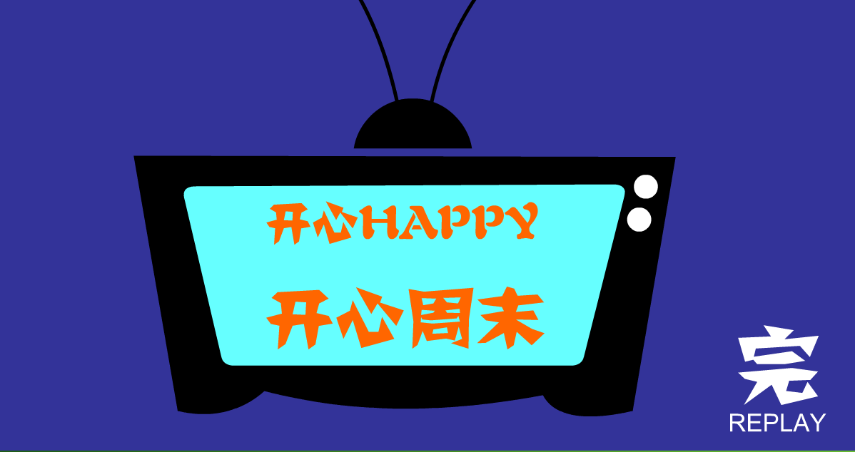  巡回指导：  1、在练习过程中，可以考虑短片的故事文案；或者根据已知故事进行改编或者临摹。  2、指导学生进行操作，巩固Flash的基本操作。  3、使用按钮，在按钮上写AS；  4、在帧上写AS，让整体动画停止。  falsh动画广告拓展创意制作  根据所提供素材，自定主题创意动画制作。  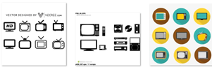 |  |  |  |  |  |  |  |  | 90′  157′
结束指导  （总结实习情况，效果评价度） |  |  |  |  |  |  |  |  |  | 5′
布置作业 | 实习报告 |  |  |  |  |  |  |  |  | 3′
实习教学体会
（客观、充实，有教改意义）

